**2016**

egref telematika

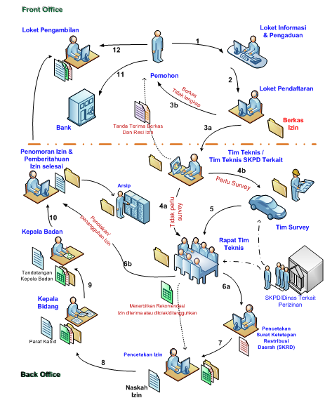

**PROPOSAL SISTEM INFORMASI PERIZINAN untuk Kota dan Kabupaten**

**SISTEM INFORMASI PERIZINAN ONLINE SATU PINTU**

1. **Deskripsi**

Merupakan sistem informasi yang berfungsi untuk membantu dalam pemrosesan perizinan secara terpadu dan *online*. Salah satu bidang yang menjadi berkembang seiring dengan kemajuan teknologi adalah pemerintah. Teknologi dalam pemerintahan tidak cukup hanya terbatas pada penggunaan perangkat komputer dalam mendukung tugas-tugas keseharian, akan tetapi telah menyentuh pada level penerapan sistem untuk mendukung kinerja aparat pemerintah dalam memberikan pelayanan yang optimal dan efektif kepada masyarakat terutama dalam pelayanan publik. Salah satu peran pemerintah dalam pelayanan publik adalah dengan memberikan layanan perizinan. Hal ini memegang peranan penting dikarenakan banyak keluhan-keluhan dari masyarakat terkait dengan proses perizinan.

Diantaranya adalah:

1. Ketidak jelasan biaya, waktu dan prosedur yang harus ditempuh.
2. Tidak adanya fasilitas untuk mengontrol dan memonitor permohonan yang diajukan.
3. Tumpang tindih prosedur dan persyaratan.
4. Proses pemberkasan dalam perizinan umumnya masih konvensional.
5. Minimnya sosialisasi dan informasi kepada masyarakat tentang syarat dan prosedur.
6. Rentan dengan pungli dalam masalah pengurusan izin.
7. Terlalu banyak pintu yang harus dilewati dalam mengajukan proses izin.

Sistem Informasi Perizinan Online Satu Pintu adalah perangkat lunak berbasis web yang berfungsi untuk memproses perizinan dimulai dari pendaftaran sampai dengan proses pencetakan sertifikat. Dengan mengaplikasikan perangkat lunak ini, diharapkan dapat memberikan manfaat baik bagi masyarakat dan pemerintah daerah sebagai pelaksana.

1. **Manfaat**
2. Manfaat bagi Pemerintah Daerah
   1. Dapat mendukung terwujudnya perizinan yang terpadu dalam satu atap ataupun satu loket pendaftaran.
   2. Mendukung pelaksanaan proses perizinan yang transparan dan akuntabel.
   3. Teruwujudnya suatu arsip digital dari dokumen-dokumen perizinan yang ada.
   4. Memudahkan bagi pemerintah daerah dalam membuka layanan-layanan dari berbagai kantor cabang (tersebar dan tidak terkumpul dalam satu tempat).
   5. Kemudahan dalam mendapatkan laporan terkait dengan kinerja pelayanan perizinan dan monitoring.
   6. Meningkatkan pendapatan berupa investasi, pajak dan PAD dalam jangka panjang.
   7. Mendukung terwujudnya *good government* dan *good governance*.
3. Manfaat bagi Masyarakat (khususnya pemohon perizinan)
   1. Masyarakat mudah dalam mendapatkan informasi terkait dengan perizinan, sehingga memperoleh gambaran yang lebih jelas, tepat, efektif dan efisien terkait dengan proses perizinan.
   2. Kemudahan dalam proses pengajuan perizinan melalui berbagai media permohonan.
   3. Masyarakat dapat memantau proses perkembangan perizinan yang diajukan secara langsung dan cepat.
   4. Masyarakat memiliki sarana dalam menyalurkan opini dan saran terkait dengan perizinan.
4. **Telah Terimplementasi**

Kota-kota yang telah mengimplementasikan sistem kami:

* + - Badan Pelayanan Perizinan Terpadu (BPPT) Kota Bandung
    - Badan Penanaman Modal dan Pelayanan Perizinan Terpadu (BPMP2T) Kota Depok
    - Badan Penanaman Modal dan Pelayanan Perizinan Terpadu (BPMP2T) Kota Pekalongan
    - BadanPelayananPerizinanTerpadu dan Penanaman Modal (BPPTPM) Kota Bogor
    - Badan Penanaman Modal dan Pelayanan PerizinanTerpadu (BPMPPT) Kabupaten Ngawi
    - Kantor PelayananPerizinanTerpadu (KPPT) Kabupaten Magetan

1. **Arsitektur**

Aplikasi Sistem Perizinan Online Satu Pintu dibuat dengan arsitektur web dengan karakteristik aplikasi utama sebagai berikut:

* + - Berbasis web dengan script pengembangan PHP
    - Database menggunakan MySQL yang mendukung konsep transaksi
    - Dukungan terhadap Ajax dan JSON
    - Proses produksi dokumen (resi pendaftaran, surat izin, surat ketetapan retribusi daerah dll) dilakukan dengan menggunakan format *.odt
    - SMS Gateway
    - Dukungan untuk *editing* dokumen secara online (dengan menambahkan komponen *document viewer*)
    - Format laporan yang dapat disesuaikan sesuai dengan kebutuhan
    - Mampu diaplikasikan terhadap berbagai bentuk alur pemrosesan yang berbeda-beda pada tiap kabupaten/kota
    - Dukungan terhadap berbagai bentuk proses dan prosedur yang berbeda antara izin satu dengan lainnya
    - Dukungan jumlah izin yang mampu ditangani oleh aplikasi dapat disesuaikan dengan kebutuhan (10 izin, 20 izin, 30 izin, dst..)

Contoh untuk alur dari pemrosesan izin adalah sebagai berikut:

1. BPPT Kota Bandung



Gambar . Alur Proses BPPT Kota Bandung

Keterangan proses:

1. Pemohon meminta informasi dan menyerahkan formulir pendaftaran perizinan
2. Pemohon mengisi dan menyerahkan formulir pendaftaran perizinan serta berkas persyaratan perizinan. Pemohon mendapatkan tanda terima penyerahan berkas dan Resi izin
3. Pemeriksaan persyaratan:
4. Persyaratan yang lengkap akan diproses di sekretariat tim teknis
5. Persyaratan tidak lengkap dikembalikan pada pemohon
6. Terdapat pembagian terkait perlu atau tidaknya pemeriksaan tim teknis:
7. Untuk izin yang tidak memerlukan survey, berkas izin akan langsung masuk pada rapat tim teknis
8. Untuk izin yang memerlukan survey lapangan, tim survey akan melakukan peninjauan lapangan
9. Rapat tim teknis yang melibatkan pejabat/tim teknis dari SKPD/dinas-dinas terkait, untuk memberikan rekomendasi persetujuan izin
10. Proses penentuan izin diterima atau ditolak:
11. Perizinan yang diterima akan dilanjutkan dengan pencetakan Surat Ketetapan Restribusi Daerah (SKRD)/Surat Ketetapan Pembayaran (SKP). Berupa rincian dan jumlah yang harus dibayar oleh pemohon izin
12. Perizinan yang ditolak akan diteruskan pada sekretariat untuk dibuat surat penolakan/penangguhan izin
13. Naskah izin dicetak
14. Pemeriksaan dan pemberian paraf Kepala Bidang
15. Pemeriksaan dan penandatanganan oleh Kepala Badan
16. Pemberian penomoran izin, pemberitahuan izin selesai atau pemberitahuan izin ditolak/ ditangguhkan, serta pengarsipan
17. Pemohon melakukan pembayaran pada Bank
18. Pemohon mengambil izin yang telah selesai
19. BPPT Kota Bandung



Gambar . Alur Proses di BPPT Kota Depok

1. **Modul dan Fitur**
2. Modul Back Office (bagian utama sistem)

Modul back office ini merupakan bagian utama dari sistem informasi perizinan. Terdiri dari beberapa bagian fungsi, yaitu:

1. Fungsi administrator, berfungsi untuk mengatur akses terhadap sistem. Yaitu mencakup pengelolaan user, pembagian *group* dan pembagian hak akses.
2. Pengaturan Instansi Dinas.
3. Pendaftaran perizinan.
4. Pengecekan persyaratan perizinan.
5. Pencetakan dokumen bukti pendaftaran.
6. Penentuan pemeriksaan lapangan.
7. Penentuan rekomendasi.
8. Pencetakan dokumen surat undangan, daftar hadir anggota, daftar hadir instansi dinas, dan rekomendasi terkait dengan proses tim teknis perizinan.
9. Penghitungan biaya perizinan.
10. Pencetakan surat izin sertifikat.
11. Pencetakan SKRD.
12. Pembayaran biaya perizinan.
13. Pengambilan surat izin.
14. Pencatatan NIP dan Nama Petugas pada setiap tahapan proses.
15. Laporan baik berupa monitoring dan cetak sesuai dengan kebutuhan untuk periode waktu harian, mingguan, bulanan dan tahunan.
16. *Tracking document* (pencarian dokumen).
17. Dokumen perizinan bersifat *customize*, artinya setiap dokumen dapat disesuaikan sesuai dengan kebutuhan masing-masing dinas pemerintah daerah.

Contoh aplikasi utama:

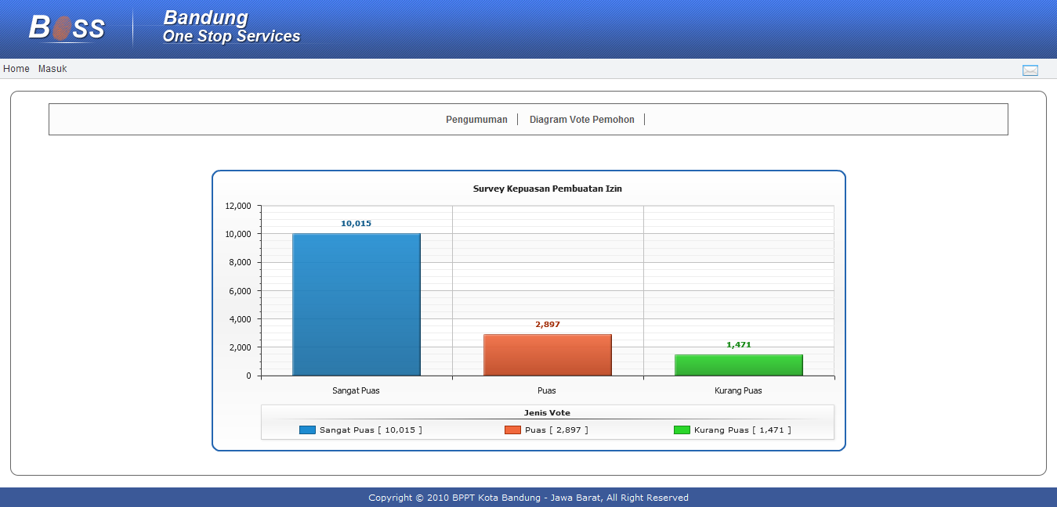

Gambar . Halaman Depan Aplikasi BPPT Kota Bandung

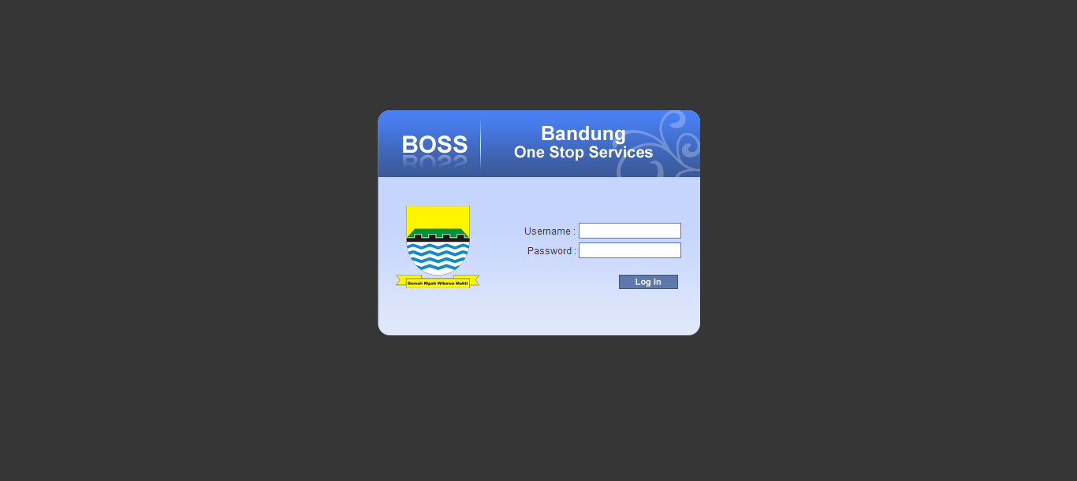

Gambar . Halaman Login aplikasi BPPT Kota Bandung

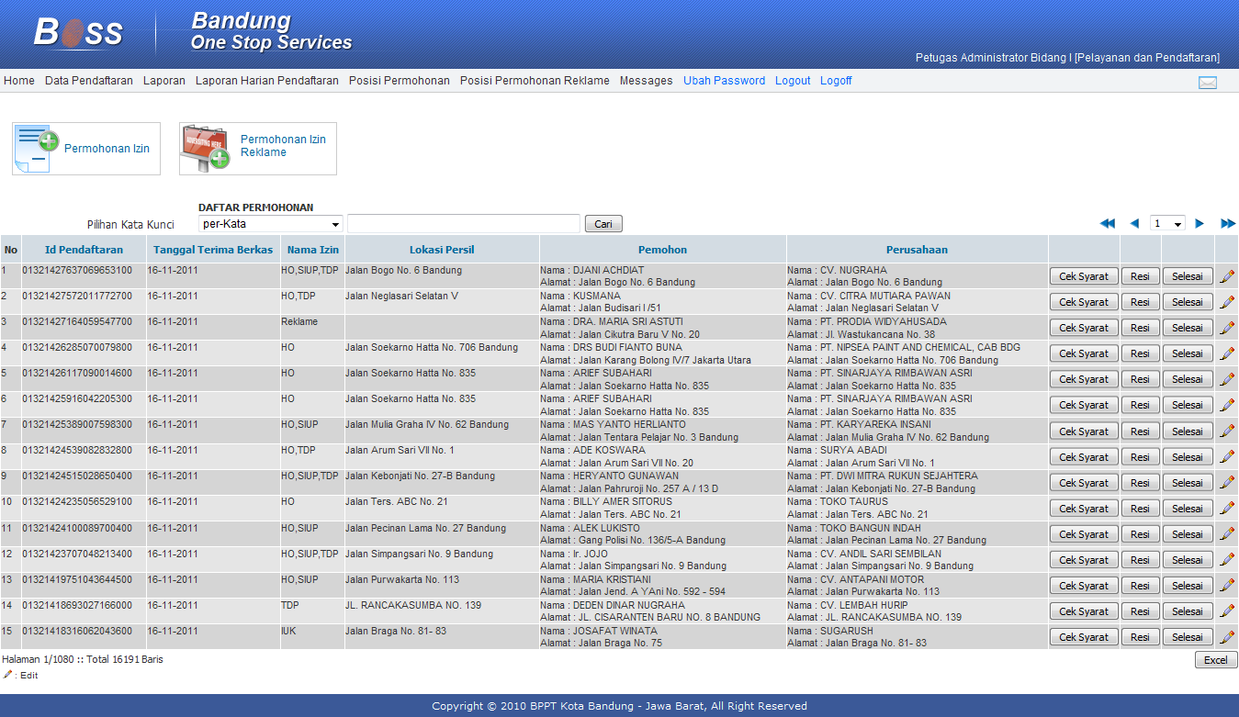

Gambar . Tampilan permohonan izin di aplikasi BPPT Kota Bandung

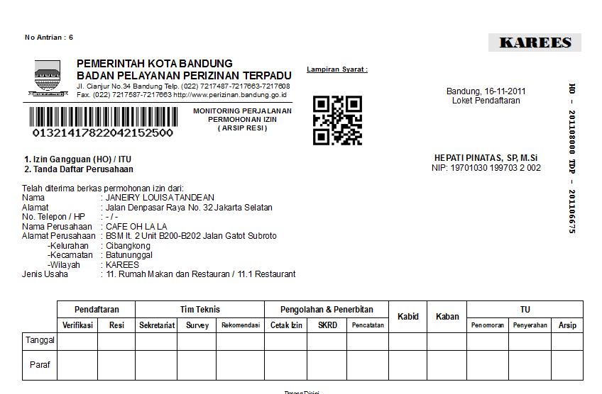

Gambar . Resi bukti pendaftaran di BPPT Kota Bandung (sisi petugas)

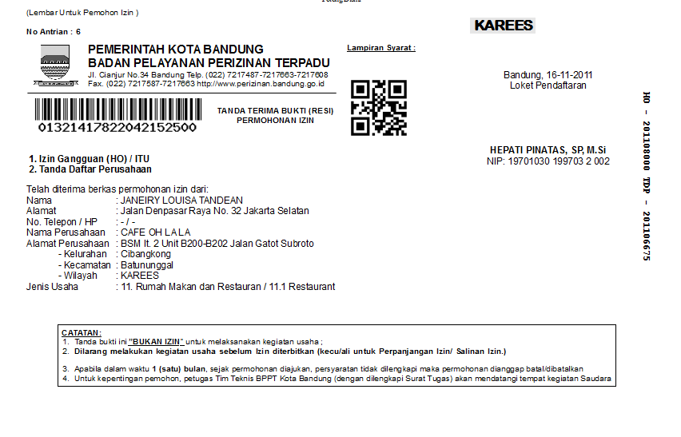

Gambar . Resi bukti pendaftaran di BPPT Kota Bandung (sisi pemohon)

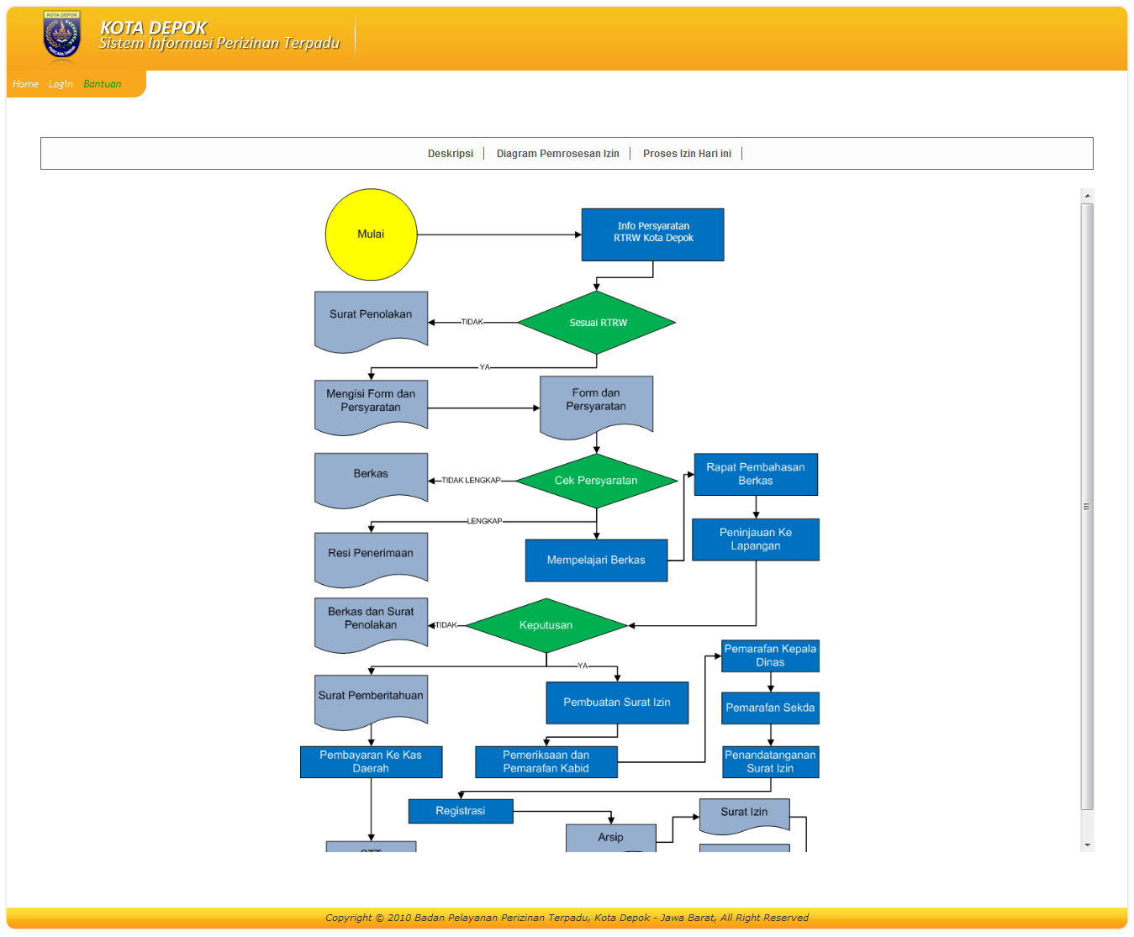

Gambar . Sistem perizinan di BPPT Kota Depok

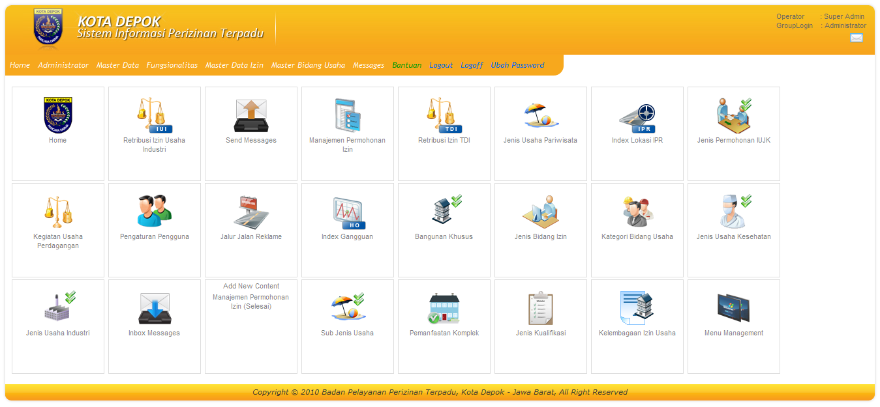

Gambar . Sistem perizinan di BPPT Kota Depok (2)

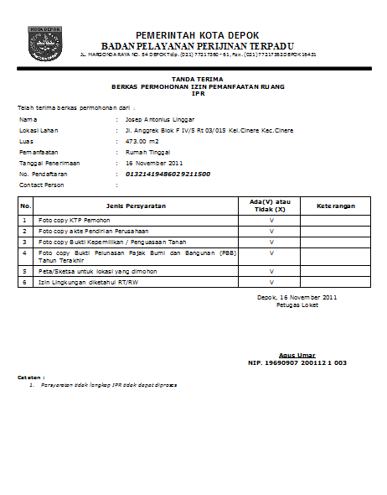

Gambar . Resi bukti pendaftaran di BPPT Kota Depok

1. Portal

Modul portal adalah modul web yang berjalan pada jaringan internet dan dapat diakses secara langsung oleh masyarakat. Fungsi dari portal ini utamanya adalah sebagai media informasi kepada masyarakat terkait dengan transparansi dalam proses perizinan. Dalam portal ini memiliki beberapa fungsi, yaitu:

1. Informasi tentang perizinan, berupa syarat, prosedur, gambaran biaya dan lama pemrosesan.
2. Pelayanan keluhan, saran dan kritik.
3. Informasi *step positioning*, yaitu pencarian informasi perkembangan terhadap proses izin yang diajukan telah sampai pada tahapan apa dan estimasi waktu sampai dengan selesai.
4. Informasi estimasi besaran biaya perizinan yang diajukan.
5. Download *e-brosure* terkait dengan persyaratan dan mekanisme perizinan.
6. Download formulir pendaftaran izin.
7. Pengajuan proses izin secara *online* (*opsional).
8. Modul E-Kios (Elektronik Kios)

Adalah media informasi dengan kemampuan layar sentuh (touch screen) sebagai pengganti papan informasi manual. E-Kios dapat dipergunakan oleh pengunjung dan pemohon ketika berada dalam kantor pelayanan perizinan, sehingga selain dapat memperoleh informasi melalui petugas juga dapat mengakses informasi langsung melalui media ini.

Contoh:

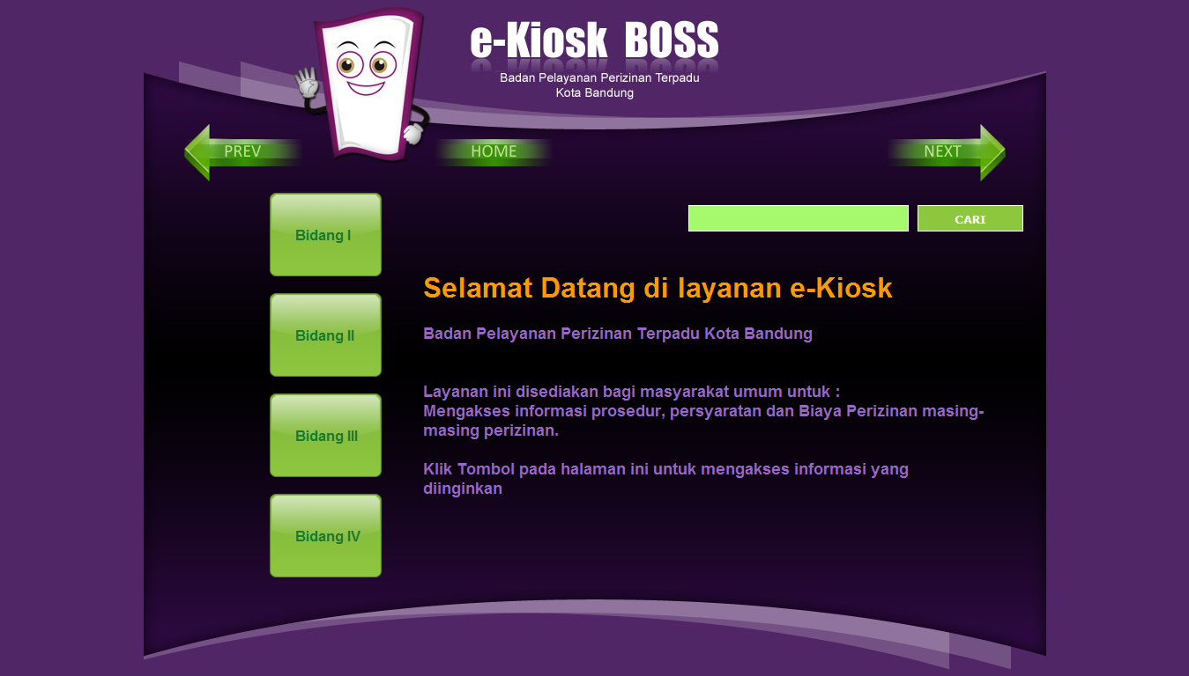

Gambar . E-Kiosk BPPT Kota Bandung

Media E-Kios ini memiliki fitur-fitur sebagai berikut:

1. Informasi tentang perizinan, berupa syarat, prosedur, gambaran biaya dan lama pemrosesan.
2. Informasi status permohonan izin.
3. *Download* dokumen formulir perizinan.
4. Modul E-Monitor (Elektronik Monitor)

Merupakan media informasi yang disajikan dalam monitor berlayar lebar terkait dengan pergerakan dokumen dan status permohonan perizinan secara *real time* dan terurut.

Contoh:

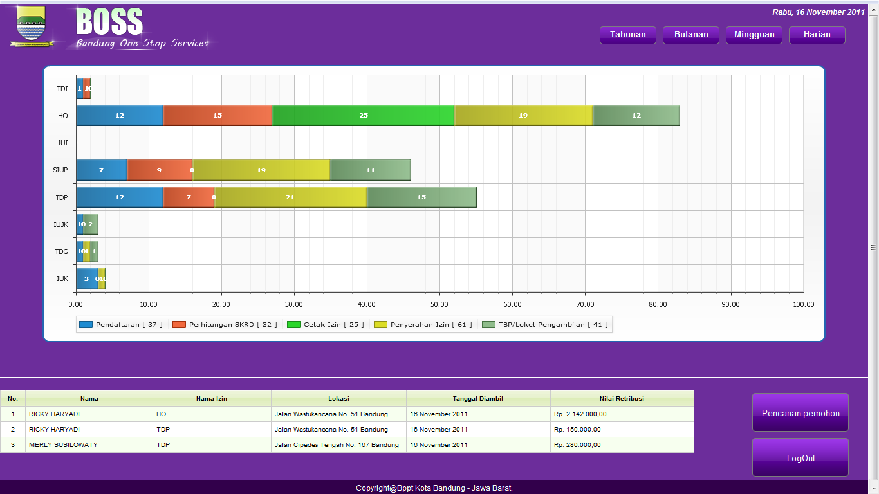

Gambar . E-Monitor BPPT Kota Bandung

1. SMS Gateway

Adalah layanan berbasis SMS yang terhubung dengan sistem utama perizinan. Layanan SMS yang terdapat dalam modul ini adalah:

1. Pengaduan, saran dan kritik.
2. Informasi besaran biaya perizinan yang harus dibayar oleh pemohon, SMS dikirim ke pemohon ketika izin telah selesai.
3. Informasi izin telah selesai diproses dan dapat diambil.
4. Layanan lain sesuai dengan kebutuhan.
5. Sistem Antrian

Merupakan sistem pendukung yang berfungsi untuk mengatur antrian dari pemohon perizinan. Tersedia dalam berbagai bentuk sesuai dengan kebutuhan, yaitu:

* + - Berbasis tombol dengan *microcontroller*
    - Berbasis *touchscreen*

1. Modul E-Arsip Dokumen Persyaratan

Merupakan sistem pendukung yang berfungsi untuk mengubah data-data fisik persyaratan dari permohonan izin menjadi bentuk digital. Selain itu, dokumen fisik persyaratan dapat ditentukan tempat penyimpanannya, untuk memudahkan dalam pencarian. Sehingga selain terdapat dalam bentuk dokumen fisik asli, juga terdapat dalam bentuk arsip digital.

1. Perizinan Executive Mobile Application

Layanan modul ini diperuntukkan bagi eksekutif untuk mengetahui informasi perkembangan perizinan. Sistem ini berjalan pada perangkat mobile jenis tertentu sesuai dengan kebutuhan sistem.

1. Geographical Information System (GIS)

Adalah fasilitas penyajian informasi dalam bentuk data spasial berupa peta. Berfungsi untuk memberikan gambaran yang realistis tentang sebaran industri, data persil serta data spasial lainnya.

Contoh:

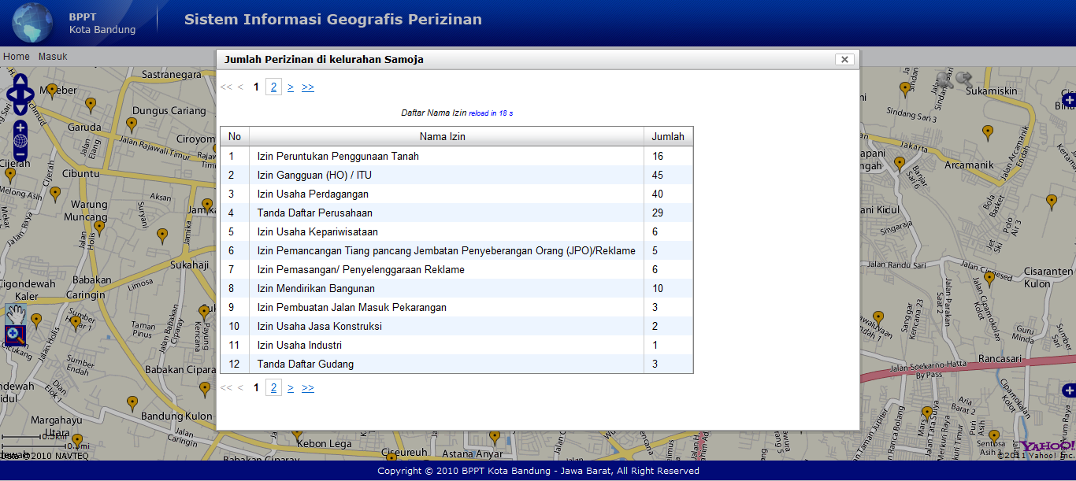

Gambar . Aplikasi GIS BPPT Kota Bandung

1. Middleware

Adalah modul yang berjalan untuk mendukung sistem sehingga dapat lebih berjalan lebih optimal. Fungsi yang ada pada modul middleware adalah sebagai berikut:

1. Mengantisipasi adanya sistem yang telah *existing*, sehingga data-data lama dapat digabungkan.
2. *Back-up database*.
3. Konfigurasi otomatisasi sistem.
4. Koneksi ke SKPD lain, Bank.
5. Modul Indeks Kepuasan Pelayanan

Adalah modul untuk mengetahui tingkat kepuasan atas pelayanan yang diberikan secara langsung. Cara kerjanya adalah pada saat pemohon mengambil permohonan izin yang telah jadi dipersilakan untuk melakukan polling melalui aplikasi dengan layar sentuh (*touchscreen*). Hasil yang didapatkan dengan menggunakan modul ini dapat diketahui dalam waktu relatif cepat.

Contoh:

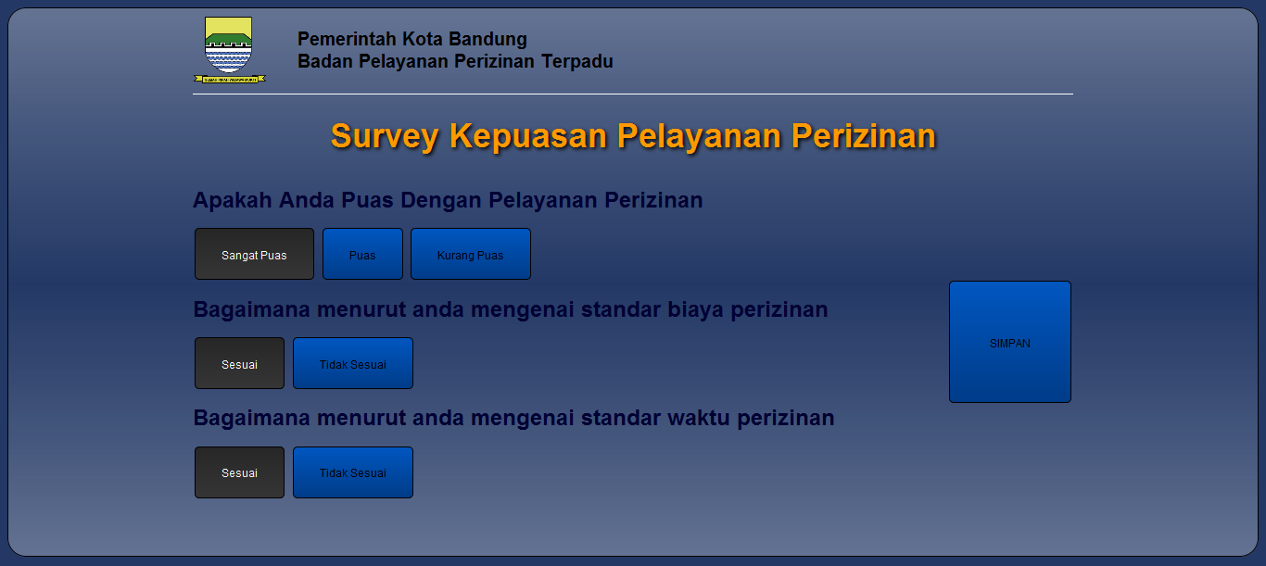

Gambar . Modul Survey BPPT Kota Bandung

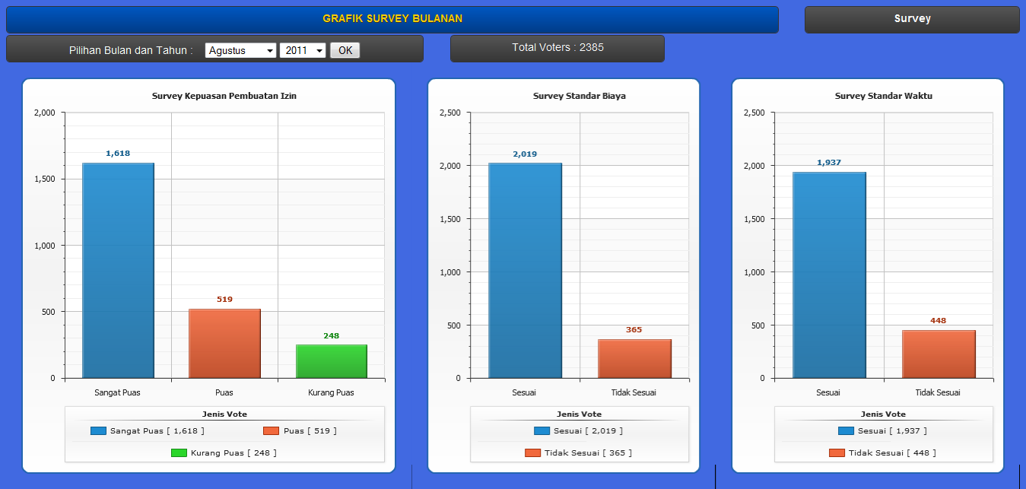

Gambar . Hasil Survey BPPT Kota Bandung

Dengan arsitektur seperti yang telah disebutkan di atas, diharapkan aplikasi Sistem Informasi Perizinan Online Satu Pintu memenuhi kriteria berikut:

1. Open Source

Sistem dikembangkan dengan *opensource* agar memudahkan dalam pengembangan dan *maintenance* jangka panjang. Selain itu dengan *opensource* dimungkinkan pihak pengelola sistem mudah dalam mengembangkan.

1. Berbasis Web dan Jaringan

Sistem berbasis jaringan untuk memudahkan dalam integrasi seluruh komponen pengguna sistem (antar instansi) tanpa harus melakukan penginstalan pada setiap perangkat komputer.

1. Teknologi *Middleware*

Dengan diaplikasikannya teknologi *middleware*, dimungkinkan untuk kolaborasi antar sistem apabila sebelumnya telah ada sistem yang berjalan. Sehingga data-data lama perizinan dapat dipergunakan kembali tanpa harus merubah aplikasi yang lama.

1. Keamanan

Sistem perizinan hanya dapat diakses oleh pengguna yang memiliki *login* dan *password* sesuai dengan kewenangan dan fungsionalitas. Dengan adanya pembatasan ini dapat mengurangi kemungkinan pengguna tanpa hak akses masuk dalam sistem.

1. Akses Publik

Sistem mendukung untuk akses publik terhadap informasi. Diantaranya adalah layanan pada portal, email dan SMS terkait dengan status perizinan, status kelengkapan dokumen, serta kritik dan saran dari masyarakat.

1. Kemudahan Penambahan Jumlah Izin

Sistem dirancang mampu untuk ditambah jumlah izin yang ditangani sampai dengan jumlah yang cukup banyak sesuai dengan izin-izin yang ada di Badan Perizinan terkait.

1. Model Database Transaksional

Sistem menggunakan database dengan model transaksional, sehingga memungkinkan sistem untuk diakses dengan cepat oleh banyak pengguna dalam waktu yang hampir bersamaan dan meminimalkan resiko *crash*.

1. **Mapping Pengembangan**

Secara umum aplikasi perizinan terpadu online satu pintu termasuk dalam skala enterprise, sehingga pada umumnya untuk pengembangan dapat dilakukan secara bertahap. Berikut adalah tahapan yang dapat dilakukan untuk pengembangan:

|  |  |  |
| --- | --- | --- |
| Tahapan | Deskripsi | Keterangan |
| I | * + - Standarisasi alur proses izin     - Pembuatan modul untuk tiap izin mulai dari proses pendaftaran sampai dengan penghitungan biaya, pencetakan surat izin dan pengambilan berkas     - Proses integrasi tim teknis (hal ini perlu dilakukan apabila tim teknis masih tersebar ke dinas terkait)     - Pembuatan modul laporan standar | Kecepatan dan cakupan pekerjaan tergantung dari jumlah izin |
| II | Proses digitalisasi permohonan izin untuk 5 tahun ke belakang.  Hal ini perlu dilakukan untuk melengkapi aplikasi yang sudah dibangun di tahap I | Merupakan pekerjaan di luar pengembangan namun harus dilakukan untuk melengkapi data-data.  Bagian ini dapat juga dilakukan secara paralel dengan dengan pengembangan aplikasi. |
| III | * + - Pembuatan portal/website yang memiliki fasilitas untuk *tracking* posisi permohonan, download persyaratan dan pengaduan online     - SMS gateway untuk *tracking* posisi permohonan dan pengaduan     - Aplikasi E-Kios     - Pembuatan modul laporan secara keseluruhan     - Pembuatan modul*mobile survey*     - Pembuatan modul *executive report*     - Pembuatan modul untuk survey kepuasan pelayanan     - Pembuatan modul e-monitor |  |
| IV | * + - Penambahan fitur, pelaporan dan teknik pencetakan dokumen secara langsung di *browser*     - Pembangunan modul pendaftaran online     - Pembangunan modul untuk pengarsipan dokumen persyaratan perizinan     - Proses penambahan fitur di portal |  |
| V | * + - Pengembangan aplikasi perizinan berbasis GIS untuk pemrosesan permohonan. Misalnya adalah penentuan titik reklame dengan menggunakan komponen GIS     - Penambahan fitur di portal sesuai dengan penambahan kemampuan GIS |  |

Cakupan dan kecepatan dalam pengembangan tergantung dari masing-masing SKPD. Apabila izin yang dikelola berjumlah sedikit akan semakin mempercepat proses implementasi, dan berlaku hal sebaliknya. Hal ini juga yang dilakukan di BPPT Kota Bandung dan BPPT Kota Depok, mengingat cakupan jumlah izin yang tidak sedikit. Sehingga modul-modul yang ada memiliki biaya pengembangan yang tergantung dengan jumlah izin dan proses bisnis yang ada pada setiap instansi penerbit izin.